附表：
回执
姓名 |  | 性别 |  | 职称/职务
工作/学习
单位
联系电话 | 手机 |  | 电子邮箱
注：请参会人员于2015年9月16日前将回执发到联系人邮箱，guojin5827501@163.com或lyx100@ccmu.edc.cn，以便统计人数。

附图：
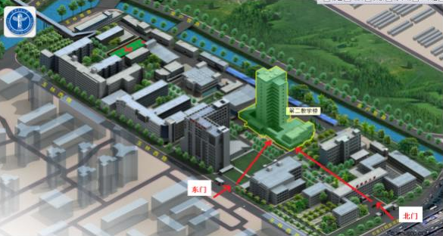
首都医科大学校本部地址：北京市右安门外西头条10号
会议地址：首都医科大学第二教学楼78教室

